Pensati per spazi con personalità
Gli Interior Styles traducono le tendenze attuali in quattro stili distintivi
L’ampia varietà di materiali, colori e decori offre oggi ad architetti, interior designer e progettisti possibilità pressoché illimitate. La vera sfida consiste nel trasformarle in concept coerenti, in grado di rispondere alle esigenze del cliente, alla destinazione d’uso e al budget disponibile.
Con gli Interior Styles, l’azienda specializzata in prodotti a base di legno EGGER presenta quattro stili accuratamente selezionati dalla propria ampia gamma di pavimenti, pensati per ispirare concept d’interni personalizzati. Live Natural, Be Simplistic, Stay Timeless e Create Vintage combinano decori selezionati in armoniosi concept materici e cromatici, lasciando al contempo la massima libertà espressiva.
Dalla tendenza allo stile: come nascono gli Interior Styles di EGGER
Gli Interior Styles di EGGER nascono dalla costante osservazione delle tendenze internazionali. Il team Design & Decor Management analizza gli sviluppi nei settori dell’architettura, dell’interior design, dell’hospitality, del retail, dell’arte e della moda, valutandone la rilevanza per il futuro della progettazione degli interni. Più che sulle tendenze passeggere, il team concentra la propria attenzione sui cambiamenti a lungo termine che influenzano il modo di abitare, lavorare e vivere gli spazi.
"Non consideriamo le tendenze come mode passeggere, bensì come indicatori di cambiamento nel lungo periodo", spiega Lisa Türke, Design & Decor Management Specialist di EGGER.
Queste analisi vengono tradotte in indirizzi stilistici, palette cromatiche e concept materici che danno forma ai quattro Interior Styles di EGGER, rendendo più tangibili e accessibili i diversi approcci alla progettazione degli interni.
Il pavimento è una delle superfici che più contribuiscono a definire un ambiente: ne influenza la percezione e costituisce la base sulla quale si sviluppa l’intero concept progettuale.
Gli Interior Styles non considerano i decori come elementi isolati, ma li integrano con mobili, colori e superfici per offrire ispirazione e un orientamento concreto ad architetti, progettisti, rivenditori e trasformatori. Il risultato sono concept d’interni capaci di coniugare un design senza tempo con le esigenze e le tendenze contemporanee.
Quattro stili per diversi approcci progettuali
Ogni stile di pavimento interpreta una precisa direzione stilistica:
- Live Natural punta su materiali naturali, autentiche venature del legno e tonalità calde, per creare atmosfere serene e armoniose.
- Be Simplistic combina forme essenziali, decori discreti e sfumature naturali, dando vita a uno stile moderno e raffinato.
- Stay Timeless unisce effetti materici classici, come legno, marmo e terrazzo, a palette cromatiche equilibrate e a un’estetica senza tempo.
- Create Vintage abbina colori ricchi di carattere, decori distintivi ed elementi vintage a un design contemporaneo, per realizzare ambienti dall’elevata personalità.
I quattro stili mostrano come decori per pavimenti, colori e materiali possano essere combinati all’interno di un unico concept progettuale, offrendo soluzioni d’interni personalizzate e coerenti.
Con EGGER Interior Match, questo approccio viene ulteriormente ampliato, estendendo il concetto progettuale all’intero universo dei materiali. In questo modo, progettisti e interior designer possono coordinare con facilità pavimenti, arredamento e superfici, creando ambienti armoniosi e perfettamente integrati.

Progettazione olistica con EGGER Interior Match
I moderni concept di interior design vengono sempre più sviluppati secondo una visione d’insieme. Superfici, arredi, porte e pavimenti non sono più elementi a sé stanti, ma esprimono il loro potenziale estetico attraverso l’interazione reciproca.
Con EGGER Interior Match, l’azienda applica questo approccio all’intera progettazione dei materiali. Soluzioni per mobili e pavimenti caratterizzate da decori coordinati e palette cromatiche armonizzate consentono di creare concept d’interni coerenti e armoniosi da un unico fornitore."
La possibilità di coordinare mobili e pavimenti è particolarmente apprezzata da architetti e designer", afferma Nick McClughin.
In un contesto in cui i confini tra residenziale, ufficio e hospitality sono sempre più fluidi, cresce l’esigenza di sviluppare progetti caratterizzati da continuità estetica e coerenza progettuale. Grazie a una selezione armonizzata di colori, materiali e superfici, EGGER Interior Match supporta la realizzazione di ambienti di alta qualità, contraddistinti da un’identità chiara e da un linguaggio stilistico uniforme.
In questo contesto, Interior Styles e Interior Match si completano a vicenda: mentre Interior Styles offre ispirazione attraverso diverse visioni progettuali e atmosfere distintive, Interior Match crea un collegamento concreto tra decori per mobili e pavimenti, facilitando la realizzazione di concept coordinati e personalizzati.

Ampia gamma di prodotti per concept d’arredo integrati
Le possibilità progettuali offerte dagli EGGER Interior Styles sono supportate da una gamma completa di soluzioni per pavimenti a base di legno. Con la linea di pavimenti in laminato NatureSense, EGGER propone un’ampia varietà di decori naturali, formati e finiture, in grado di soddisfare le più diverse esigenze negli ambienti residenziali e commerciali.
L’offerta spazia dai pavimenti NatureSense, versatili e convenienti, alle versioni NatureSense Aqua e NatureSense Aqua+, caratterizzate da un’elevata resistenza all’acqua, fino ai pavimenti NatureSense Herringbone, che reinterpretano l’eleganza del classico motivo a spina di pesce combinandola con i vantaggi funzionali del laminato.
La gamma si completa con gli innovativi pavimenti ibridi AquaDura e AquaDura+, una valida alternativa ai tradizionali pavimenti in LVT realizzata a base di legno e priva di PVC e plastificanti.
Grazie a superfici di alta qualità, elevati livelli di resistenza e a una vasta scelta di decori e formati, le soluzioni per pavimenti EGGER ampliano ulteriormente le possibilità progettuali, consentendo di realizzare concept d’interni armoniosi e coordinati, nei quali pavimenti, arredi e superfici dialogano tra loro in modo coerente.

Il concetto EGGER Interior Styles e Interior Match

- Quattro Interior Styles valorizzano la varietà di decori della gamma pavimenti EGGER.  - Supporto per lo sviluppo di concept di interni personalizzati.  - Selezionati mondi materici e cromatici offrono ispirazione ai progettisti. | - Si spazia dallo stile naturale e minimalista al carattere distintivo dello stile vintage.  - Interior Match mette in connessione il design di mobili e pavimenti all’interno di un concept progettuale integrato.  - I decori coordinati facilitano la realizzazione di interni armoniosi.
Chi è il Gruppo EGGER
EGGER è leader a livello internazionale nella produzione di materiali a base di legno. L'azienda a conduzione familiare, fondata nel 1961 con sede a St. Johann in Tirol (Austria), conta circa 12.000 collaboratori e 22 stabilimenti in tutto il mondo. EGGER sviluppa e produce materiali a base di legno per i mobili e l’arredamento d’interni, l'edilizia in legno e i pavimenti. Nell'esercizio finanziario 2025/2026, il Gruppo EGGER ha generato un fatturato di circa 4,26 miliardi di euro e prodotto 10,9 milioni di m³ di materiali a base di legno e legname segato. In quanto azienda a conduzione familiare, EGGER persegue uno sviluppo a lungo termine, stabilità finanziaria e una crescita basata sulle proprie prestazioni. In linea con la propria missione – "More from wood" – EGGER si impegna a utilizzare il legno in modo responsabile mantenendolo il più a lungo possibile all'interno del ciclo dei materiali. Nell'esercizio 2025/2026, il 66% del legno utilizzato dal Gruppo EGGER proveniva da materiale riciclato e da sottoprodotti di segheria, mentre il 71% dell'energia consumata a livello di Gruppo da fonti rinnovabili. L'obiettivo di EGGER è ridurre progressivamente le proprie emissioni di gas serra; a tal fine, ha fissato tappe intermedie per il 2030 e punta a raggiungere Net Zero entro il 2050.

Descrizione delle immagini
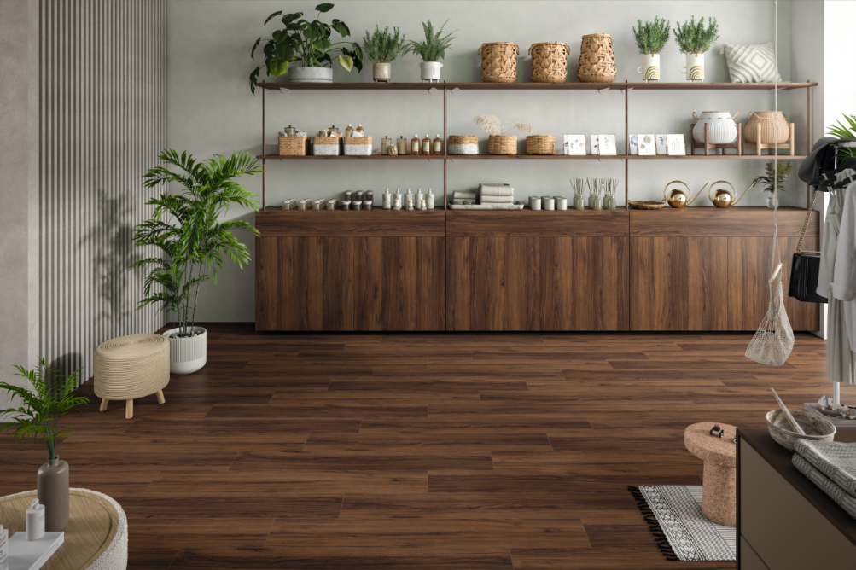 | Il decoro Live Natural Noce Warmia marrone è utilizzato come Interior Match sia per i frontali dei mobili che per il pavimento.  Nell’immagine: Interior Match - Decor Match  Pavimento: EL1307 Noce Warmia marrone  Mobile: H1307 ST19 Noce Warmia marrone
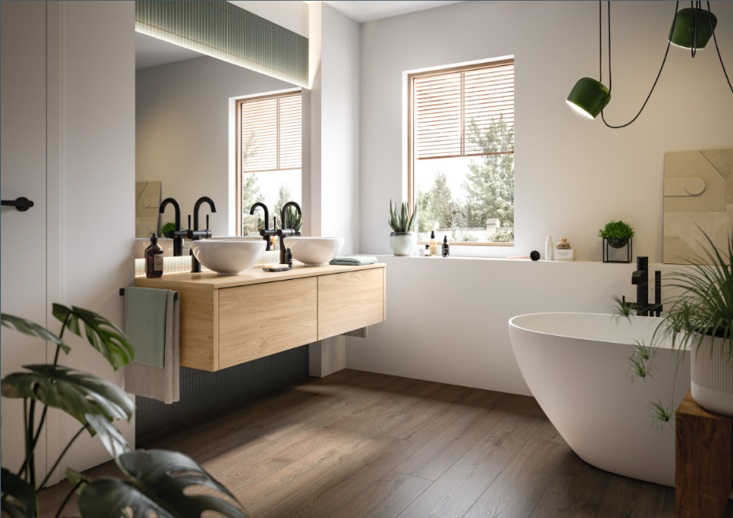 | Il pavimento in laminato NatureSense* Aqua+ resistente all’acqua nel decoro Live Natural EL2192 Rovere Torino scuro conferisce al bagno un’atmosfera calda e accogliente.
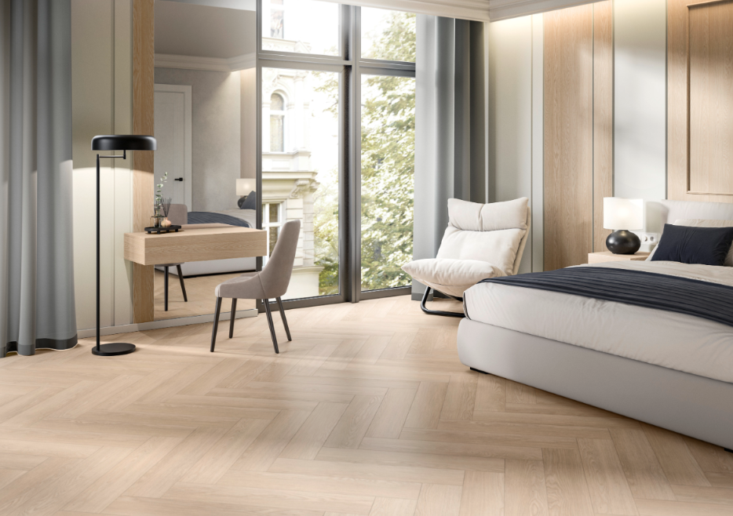 | Il classico aspetto a spina di pesce del pavimento e gli elementi d’arredo cromaticamente coordinati creano una sobria eleganza in perfetto stile Stay Timeless.  Nell’immagine: Interior Match - Decor Match, decoro Stay Timeless Rovere Baronia chiaro  Pavimento: EL2132 Rovere Baronia chiaro  Mobile: H1362 ST12 Rovere Baronia chiaro
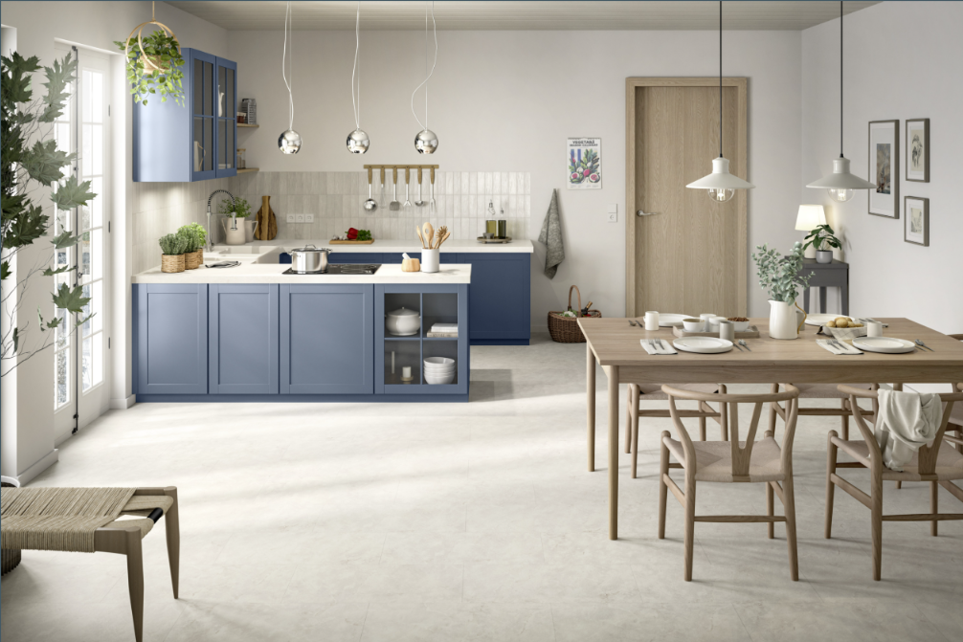 | I coordinati decori Stay Timeless - utilizzati per il piano di lavoro della cucina e il pavimento - presentano un'elegante e intramontabile estetica effetto marmo.  Nell’immagine: Interior Match - Decor Match  Pavimento: EDF300 Marmo Cremona  Mobile: F229 ST75 Marmo Cremona
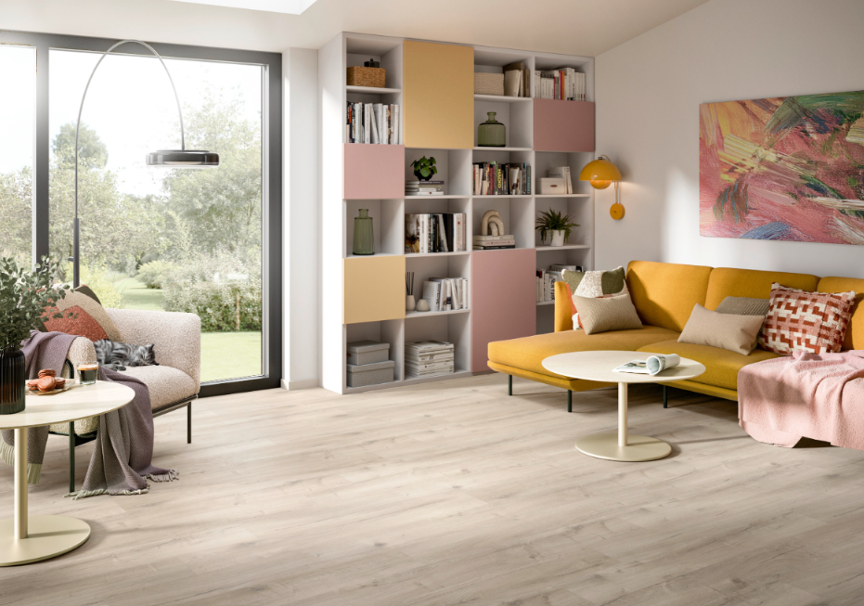 | Il decoro Create Vintage EL2154 Rovere Loja crema offre l’ambientazione ideale per un gioco di colori e contrasti nei mobili e negli accessori.
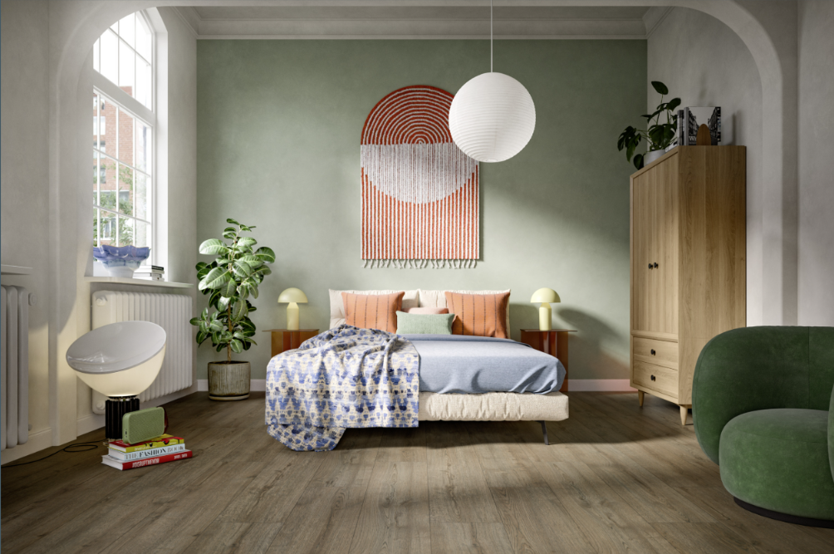 | Il decoro Create Vintage EL2192 Rovere Torino scuro unisce e valorizza gli elementi vintage dal forte carattere.
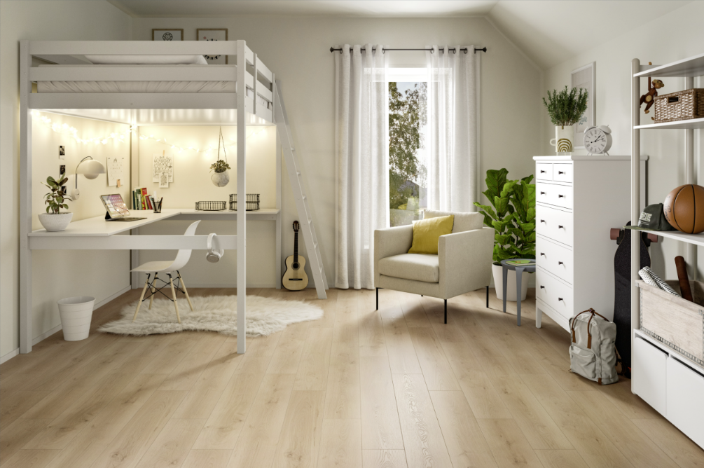 | Il decoro Be Simplistic EL2113 Rovere Pinot sabbia dona un senso di leggerezza alla camera dei ragazzi.
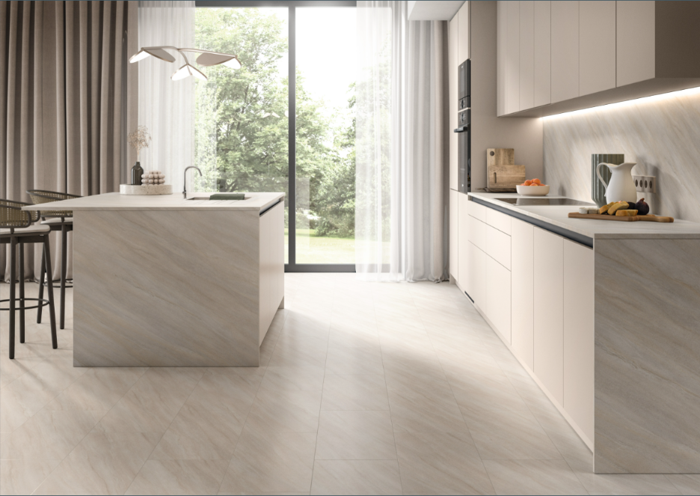 | La tonalità neutra del decoro Be Simplistic Calvia Stone grigio sabbia conquista con la sua elegante essenzialità e, come decoro Interior Match, crea continuità tra mobili e pavimento.  Nell’immagine: Interior Match - Decor Match  Pavimento: ELF676 Calvia Stone grigio sabbia Mobile: F676 ST7522 Calvia Stone grigio sabbia
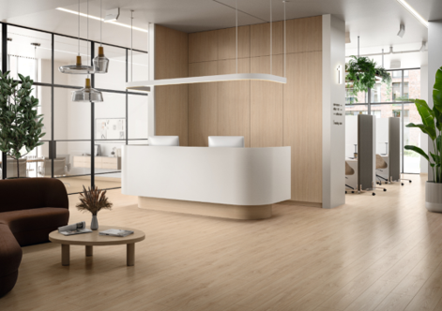 | Grazie a Colour Match, il pavimento e l’armadio a incasso sono perfettamente coordinati a livello cromatico e valorizzano la reception.  Nell’immagine: Colour Match  Pavimento: EL2240 Frassino Avio chiaro  Mobile: H1204 TM22 Frassino Lugano naturale chiaro

FOTO: EGGER Holzwerkstoffe, le ristampe sono gratuite in caso di menzione del titolare dei diritti d’autore RIPRODUZIONE: Tutti i decori menzionati sono riproduzioni.
Download: https://celum.egger.com/pinaccess/showpin.do?pinCode=xtngtzpnjDsZ

Per eventuali domande:

EGGER Holzwerkstoffe Wismar GmbH & CO.KG
Ulrike Brosius
Am Haffeld 1
D-23970 Wismar
Tel: +49 3841 301 21284
‬Fax: +49 3841 301 6128‬4‬‬‬‬‬‬‬‬
ulrike.brosius@egger.com

